
FAAC 412

CE prohlášení shody pro stroje
(směrnice 98/37/CE)

Výrobce: FAAC S.p. A.

Adresa: Via Benini, 1 – 40069 Zola Predosa Bologna – Itálie

Deklaruje že: Pohon mod. 412

* je postaven nebo včleněn do stroje nebo může být montován s dalším strojním zařízením a tvořit stroj, který odpovídá opatření Směrnice 89/392/EEC a následujících doplňků zákonu 92/368/EEC , 93/44/EEC, 93/68/EEC

* přizpůsobí se základním bezpečnostním požadavkům následující EEC směrnice:

73/23/EEC a následujících doplňků zákonu 93/68/EEC
89/336/EEC a následujících doplňků zákonu 92/31/EEC a 93/68/EEC

a dále ještě deklaruje, že nesmí být dán do provozu strojů do té doby, než stroj, ve kterém bude zabudovaný, nebo bude jeho součástí (komponentem) bude označený a deklarovaný, že odpovídá podmínkám Směrnice 89/392/EEC a následujících doplňků zákonů podléhající tuzemské právní legislativě

Bologna, 1. ledna 1999

Obchodní ředitel
A. Bassi

ELEKTROMECHANICKÝ POHON FAAC 412

Následující instrukce jsou platné pro pohon FAAC 412.
Pohon FAAC 412 je určen pro automatizaci venkovních křídlových vrat a bran s maximální šířkou křídla 1,8 – 3,6 m.
Pohon je sestaven z elektromechanické pohonné jednotky (elektromotoru) a šroubového převodu ,který převádí pohyb rotační na lineární. Samosvornost pohonu zaručuje aretaci brány až do šíře křídla 1,8 m bez nutnosti použití přídavného elektro-zámku. Ruční uvolňovací systém umožňuje manuální pohyb s bránou v případě výpadku el. proudu.
- Pro dodržení bezpečnostní funkce zaručující nemožnost přivření osob nebo věcí je nutno použít řídící jednotku regulující tlačnou sílu pohonu.
Automatický pohon 412 byl vyvinut pro automatizaci vrat a bran. Není vhodné využívat pohon k jakýmkoliv jiným účelům.

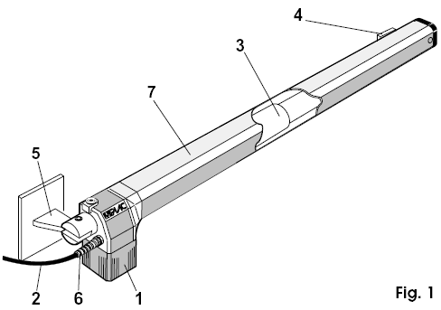
1. Popis a technická charakteristika

- Blok motoru
- Kabel pro přívod ele.energie
- Lineární převod v ochranném krytu
- Konzola pro připevnění na křídlo
- Konzola pro připevnění na sloupek
- Ochranná průchodka kabelu
- Kryt pístnice

Tabulka 1 Technická charakteristika pohonu 412
 | 412 | 412 - 24V
Napájecí napětí | 230 V - 50 Hz | 24 Vdc
Příkon (W) | 280 | 70
Spotřebovaný proud (A) | 1,5 | 3
Elektromotor | 1.400 r.p.m.
Tepelná ochrana při teplotě | 140° | /
Rozběhový kondenzátor | 8 mF /400 V | /
Maximální tlačná síla ( daN) | 350 | 250
Pracovní dráha pístu | 290
Rychlost pístu | 1,6
Pracovní teplota | -20° + 55°
Váha pohonu (Kg) | 6,5
Stupeň krytí | IP 44
Frekvence používání (cyklů/hod) | 18 | 50
Maximální šířka křídla (m) | 1,8 (3,6 s ele.zámkem)

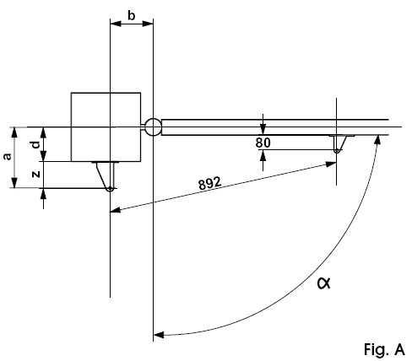
Tab. A Kóty pro instalaci

Tabulka A : Doporučené kóty
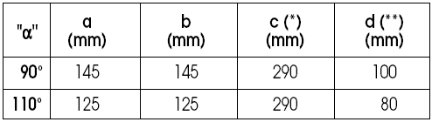

(*) pracovní dráha pístu, (**) maximální rozměr
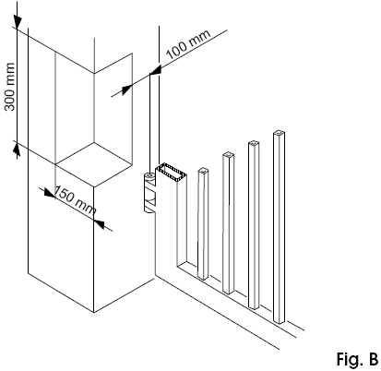

Výpočet instalačních rozměrů:
OBECNÁ PRAVIDLA:
- pro úhel otevření 90° : a + b = c
- pro úhel otevření přes 90°: a + b < c
- čím menší jsou kóty a a b tím je
rychlost pohybu křídla vyšší.
Vždy respekt běžné standardy.
- mezní rozměr mezi a a b od 4 cm: větší rozdíly
změní rychlost během otvírání a zavírání.
- minimum hodnoty pro Z je 45 mm (obr. A. )
V případě, že rozměry sloupku nevyhovují,
upravte je dle obr.B.

2. Připravenost pro standardní elektrické zapojení
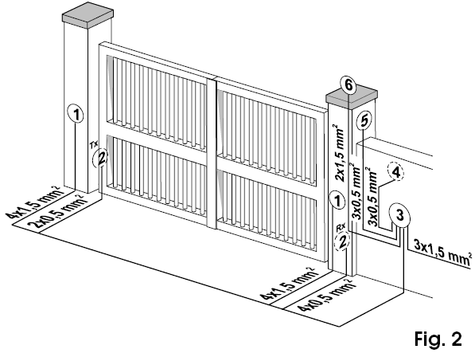

- Pohony FAAC 412
- Fotobuňky
- Elektronická řídící jednotka
- Klíčový ovladač
- Přijímač-anténa
- Maják

K instalaci používejte odpovídající chráničky
kabelů, buď ohebné nebo pevné
Kabely propojující příslušenství musí být vždy
odděleny od kabelů silových 230 V, aby jste zamezili
interferencím .

3. Instalace automatického systému
3.1. Předběžná zjištění
Pro správnou funkci a bezpečný provoz zařízení je třeba splnit tyto požadavky:
- maximální šíře křídla brány nesmí přesahovat 1,8 m
- Vrata musí být vhodná pro automatizaci. Zjistěte ,zda je konstrukce vrat dostatečně tuhá a zda její rozměry odpovídají technické charakteristice pohonu.
- Prověřte zda pohyb křídel je plynulý bez rázů po celou dobu dráhy pohybu.
- Prověřte zda panty jsou v dobrém stavu.
- Zjistěte ,zda jsou mechanické dorazy v obou krajních polohách dráhy křídel.
Stavební úpravy se doporučuje realizovat před vlastní instalací pohonů.
Stav vrat bezprostředně ovlivňuje funkčnost a bezpečnost celé instalace.

3. 2 Instalace jednotlivých pohonů
1) Připevněte na sloupek konzolu dle dodaný kót v tabulce A. Upravte dle potřeby délku úchytu.
POZOR: Pro správnou funkce pohonu je absolutně nevyhnutelné dodržení uvedených instalačních kót.
V případě, že je sloupek z oceli je možno přivařit konzolu přímo na sloupek.
Je-li sloupek zděný, připevněte nejprve základovou plotnu na kterou následně přivařte konzolu.
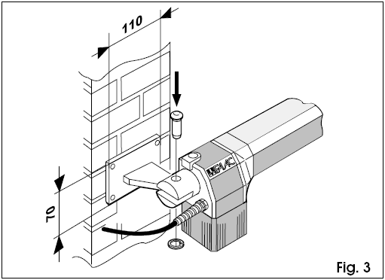
2) Připevněte pohon ke sloupku prostřednictvím
zadního úchytu a dodaných čepů. (obr. 3)

! POZOR ! V dodávce jsou dva pohony ,
jeden je určen pro pravou druhý
pro levou instalaci. Pro provedení správné
instalace je třeba umístit pohon tak ,
jak je uvedeno na obr. 3.

3) Odblokujte pohon (viz kap. 5.)
4) Vyšroubujte zcela píst až na doraz obr.4
5) Pohon opět zablokujte (viz. kap.6.)
6) Proveďte dvě zpáteční otáčky pístu obr.4
7) Připevněte přední úchyt k pístu obr.5.
8) Zavřete křídlo vrat a při dodržení horizontální polohy pohonu a označte na křídle,
kde bude upevněn přední konzola. obr. 6.
9) Provizorně připevněte přední úchyt dvěma sváry
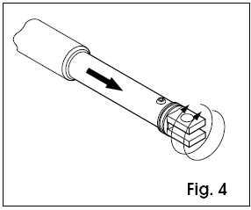
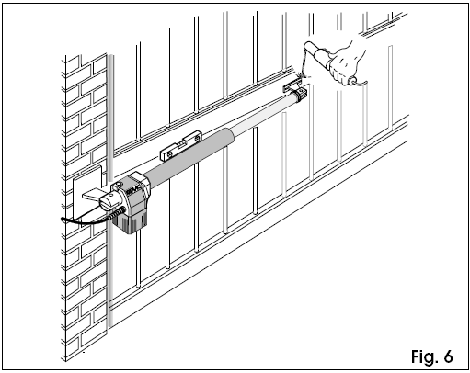

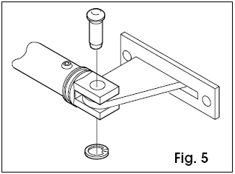

Poz.: V případě ,že konstrukce vrat nenabízí dostatečný podklad pro připevnění úchytu, je zapotřebí jej vytvořit.
10) Odblokujte pohon a zjistěte zda pohyb je plynulý a k zastavení dojde prostřednictví mechanických zarážek a ne koncových poloh převodového mechanismu.
11) Přivařte přední úchyt. Před provedením svárů oddělte pohon od konzoly ,aby nedošlo k poškození pístu při sváření.
Poznámka:
- Doporučuje se předem promazat všechny čepy sloužící k připevnění pohonu.
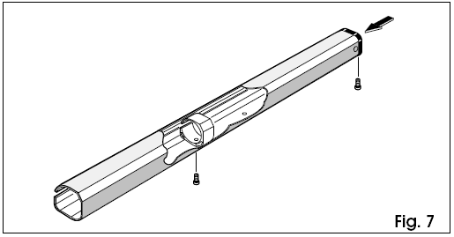
- V případě,že není možné základové desky přivařit, připevněte je vhodným typem šroubů a hmoždinek.
12) Zkompletujte kryt pohonu ( obr. 7.) a
připevněte jej dle obr. 8.
Připevněte koncový plastový krytu obr.7.
13) Nainstalujte druhý pohon stejným
způsobem jako předchozí.
14) Připojte pohony k řídící jednotce.
15) Nastavte řídící jednotku dle požadavků
zákazníka s manuálem pro zapojení.

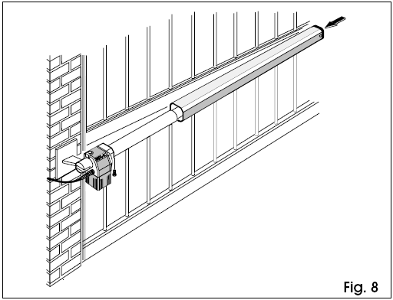
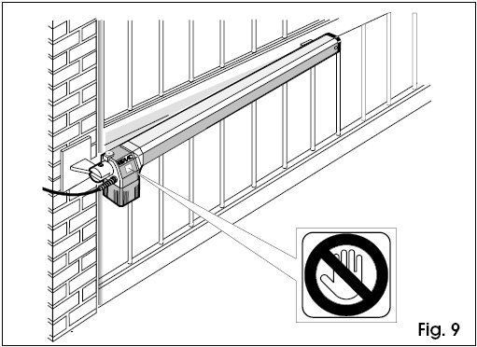

4. Zkouška automatického systému
Jakmile je instalace provedena umístěte nálepku s upozorněním na tělo pohonu tak ,aby byla viditelná. (obr.9)
Vyzkoušejte funkce obou pohonů a rovněž funkce veškerého příslušenství.
Předejte zákazníkovi návod k použití , vysvětlete mu jasně jak automatický systém funguje a upozorněte ho na možná nebezpečí.

5. Manuální funkce
V případě, že je nutno z důvodu závady nebo výpadku el. proudu, pohybovat křídly, odstranit kryt odblokovacího mechanismu a vsunout dodaný speciální klíč na určené místo viz obr 10.
Pro odblokování otočte klíčem ve směru zavírání křídla vrat.
Křídla je po té možno zavírat a otevírat manuálně.

zavřít otevřít zavřít otevřít
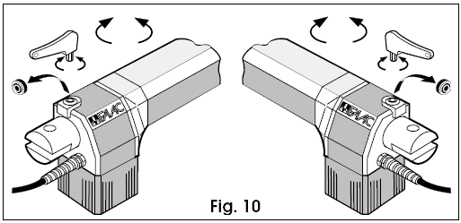

6. Návrat do automatického provozu.
Aby nedošlo k nechtěnému spuštění vrat ve fázi ,kdy dochází k opětné blokaci křídel, odpojíme celé zařízení z el.sítě.Pro opětovné zablokování pohonů otočte klíčem ve směru otevírání vrat.

7. Speciální aplikace
Nejsou žádná speciální aplikace

8. Údržba
Pravidelně kontrolujte konstrukci vrat zejména funkci pantů. Kontrolujte také pravidelně funkčnost bezpečnostních prvkůí a funkci odblokování. (viz. příslušná kapitola)
Bezpečnostní systémy je třeba kontrolovat a zkoušet každých 6 měsíců.

9. Opravy
Veškeré opravy jsou oprávněny provádět pouze tech. pracovníci FAAC .

Návod k užívání
POHONŮ pro křídlové brány-hydraulické

Před uvedením zařízení do chodu si přečtěte návod a schovejte jej pro další použití.

Všeobecné bezpečnostní normy
Je-li automatický pohon FAAC 412 správně nainstalován a je-li správně používán, vykazuje vysoký stupeň bezpečnosti.
Dodržování jednoduchých pravidel zacházení s pohonem může eliminovat případné závady nebo dokonce úrazy:
- Neprocházejte mezi křídly, ,jsou-li v pohybu. Než projdete, počkejte, až jsou křídla zcela otevřena.
- Nezastavujte se v žádném případě mezi křídly.
- Zajistěte ,aby se v blízkosti zařízení nepohybovaly děti, nepovolané osoby nebo předměty a to zejména v době jeho funkce.
- Udržujte mimo dosah dětí dálkové ovladače a jiná spouštěcí zařízení proto, aby nemohlo dojít k nechtěnému spuštění pohonů.
- Nedovolte dětem ,aby si hrály s automatickým zařízením.
- Nezadržujte bezdůvodně pohyb křídel.
- Zamezte, aby kořeny nebo větve bránily v pohybu křídel
- Udržujte v dobrém stavu a viditelnosti signalizační zařízení.
- Nepokoušejte se pohybovat manuálně s křídly, pokud jsou zablokovaná.
- V případě poruchy odblokujte křídla ,aby byl zajištěn průjezd a vyčkejte příjezdu servisního technika.
- Před znovu uvedením do běžné funkce, v případě ,že se zařízení nachází v odblokovaném stavu ,vypněte přívod el. energie.
- Neprovádějte žádné úpravy na zařízeních ,která jsou součástí automatického systému.
- Vyhněte se jakýmkoliv nekompetentním zásahům do zařízení. Vyčkejte vždy příchodu odborného pracovníka.
- Kontrolujte pravidelně minimálně jednou za čtvrt roku správnost funkce celého zařízení, zvláště potom bezpečnostních prvků a uzemnění

Popis
Automatický systém FAAC 412 je sestaven ze dvou elektromechanických pohonů ideálních pro automatizaci bran o maximální šířce křídla 1,8 až 3,6 m (s elektro-zámkem).
Funkce pohonů je řízena prostřednictvím elektronické řídící jednotky umístěné v plastovém boxu s odpovídajícím stupněm krytí proti atmosférickým vlivům. Křídla vrat jsou normálně v uzavřeném stavu. Přijme-li řídící jednotka impuls prostřednictvím dálkového ovládání nebo jakéhokoliv jiného zařízení ,uvede do pohybu pohony, které zajistí otevření křídel max.( 110°). Je-li nastaven automatický režim, křídla se zavřou samočinně po uběhnutí nastaveného času.Je-li nastaven režim poloautomatický, zavírá brána po přijetí impulsu. Impuls stop zastaví vždy pohyb. Přesné chování vrat při nastavení různých logických funkcí konzultujte s technikem, který prováděl montáž. Automatický systém bývá vybaven bezpečnostními prvky , zařízeními, která zajistí zastavení křídel v případě ,že se v dráze jejich pohybu objeví nějaká překážka. Signální lampa upozorňuje na pohyb křídel.

Manuální odblokování:

Pro FAAC 412
V případě, že je nutno z důvodu závady nebo výpadku el. proudu, pohybovat křídly, odstranit kryt odblokovacího mechanismu a vsunout dodaný speciální klíč na určené místo viz obr 10.
Pro odblokování otočte klíčem ve směru zavírání křídla vrat.
Křídla je po té možno zavírat a otevírat manuálně.

zavřít otevřít zavřít otevřít

Návrat do automatického provozu.
Aby nedošlo k nechtěnému spuštění vrat ve fázi ,kdy dochází k opětné blokaci křídel, odpojíme celé zařízení z el.sítě.Pro opětovné zablokování pohonů otočte klíčem ve směru otevírání vrat.

